Câu **1**: [NB]

Chọn số hoặc cụm từ thích hợp để điền vào chỗ trống cho phù hợp  
Kết quả của phép chia 456 : 0 là [[không tồn tại.]]

Lời giải:

**Bước 1:**

**Lý thuyết:**  
Chia số có 3 chữ số cho số có 1 chữ số.  
  
Trong phép chia, chỉ có số bị chia hoặc thương có thể bằng 0 , còn số chia không thể bằng 0 . Do đó phép tính này không tồn tại.  
**Đáp án**: Không tồn tại.

Câu **2**: [NB]

Chọn đáp án đúng.  
Kết quả phép tính 355 : 5 là

A. 71

B. 77 C. 75 D. 22

Lời giải:

**Bước 1:**

**Lý thuyết:**Khi thực hiện phép chia số có ba chữ số cho số có một chữ số, ta thực hiện phép chia theo thứ tự từ trái sang phải.  
  
Kết quả phép tính 355 : 5 = 71  
**Đáp án:**71

Câu **3**: [NB]

Chọn một đáp án đúng.  
So sánh A = 905 : 5 và B = 390 : 6 , ta có:

A. A lớn hơn B

B. A nhỏ hơn B C. A bằng B

Lời giải:

**Bước 1:**

**Lý thuyết:**Khi thực hiện phép chia số có ba chữ số cho số có một chữ số, ta thực hiện phép chia theo thứ tự từ trái sang phải.  
  
Đặt phép chia:  
A = 905 : 5 = 181  
B = 390 : 6 = 65  
**Đáp án:**  
A lớn hơn B

Câu **4**: [NB]

Phép chia sau là loại phép chia nào?

A. Phép chia hết

B. Phép chia có dư C. Phép chia của số có ba chữ số tròn chục với số có một chữ số.

Lời giải:

**Bước 1:**

**Lý thuyết:**Khi thực hiện phép chia số có ba chữ số cho số có một chữ số, ta thực hiện phép chia theo thứ tự từ trái sang phải.  
Số dư trong phép chia bằng 0 nên phép tính 378 : 3 là phép chia hết.  
**Đáp án:**Phép chia hết.

Câu **5**: [NB]

Chọn từ thích hợp trong khung để điền vào chỗ trống sao cho phù hợp  
Cho phép chia :  
123 : 3 = 40 (dư 3 )  
Số 123 đóng vai trò là [[số bị chia]]

Lời giải:

**Bước 1:**

**Lý thuyết:**  
Chia số có 3 chữ số cho số có 1 chữ số.  
  
Nhận thấy số 123 đứng trước dấu “ :”. Số đứng trước dấu “:” sẽ được gọi là số bị chia, do đó số 123 sẽ được gọi là số bị chia.  
**Đáp án:**số bị chia

Câu **6**: [NB]

Chọn đáp án đúng.  
Số nào dưới đây khi chia cho 5 có số dư bằng 0 ?

A. 211

B. 135

C. 923 D. 456

Lời giải:

**Bước 1:**

**Lý thuyết:**  
Chia số có 3 chữ số cho số có 1 chữ số.  
  
Ta đặt phép chia:  
Như vậy 211 : 5 = 42 (dư 1 );  
Tương tự 135 : 5 = 27 ;  
923 : 5 = 184 (dư 3 ) ;  
456 : 5 = 91 (dư 1 )  
Vậy số khi chia cho 5 có số dư bằng 0 là 135  
**Đáp số:**135

Câu **7**: [NB]

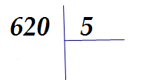  
Kết quả của phép tính trên là [[124]].

Lời giải:

**Bước 1:**

**Lý thuyết:**  
Chia số có 3 chữ số cho số có 1 chữ số.  
  
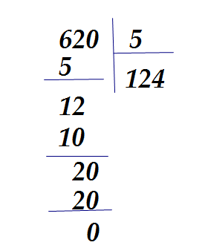  
Vậy 620 : 5 = 124

Câu **8**: [NB]

Bạn hãy điền số thích hợp vào ô trống.  
Cho hình vẽ:  
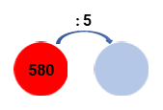  
Số thích hợp để điền vào hình tròn màu xanh là [[116]].

Lời giải:

**Bước 1:**

**Lý thuyết:**  
Chia số có ba chữ số cho số có một chữ số.  
  
Ta có:  
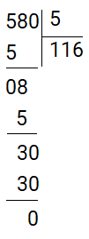  
5 chia 5 được 1 , viết 1 .  
1 nhân 5 bằng 5 ; 5 trừ 5 bằng 0 .  
Hạ 8 ; 8 chia 5 được 1 , viết 1 .  
1 nhân 5 bằng 5 ; 8 trừ 5 bằng 3 .  
Hạ 0 , được 30 ; 30 chia 5 được 6 , viết 6 .  
6 nhân 5 bằng 30 ; 30 trừ 30 bằng 0 .  
Vậy 580 : 5 = 116 .  
Số thích hợp để điền vào hình tròn màu xanh là 116 .  
**Đáp án:**  
116

Câu **9**: [NB]

Bạn hãy chọn đáp án đúng.  
Bạn Minh nghĩ ra một số. Biết rằng số đó là thương của phép chia 676 : 4 . Hỏi số bạn Minh nghĩ ra là số nào?

A. 169

B. 170 C. 168 D. 167

Lời giải:

**Bước 1:**

**Lý thuyết:**  
Chia số có ba chữ số cho số có một chữ số.  
  
Ta có:  
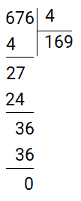  
6 chia 4 được 1 , viết 1 .  
1 nhân 4 bằng 4 ; 6 trừ 4 bằng 2 .  
Hạ 7 , được 27 ; 27 chia 4 được 6 , viết 6 .  
6 nhân 4 bằng 24 ; 27 trừ 24 bằng 3 .  
Hạ 6 , được 36 ; 36 chia 4 được 9 , viết 9 .  
9 nhân 4 bằng 36 ; 36 trừ 36 bằng 0 .  
Vậy 676 : 4 = 169 .  
Vậy bạn Minh nghĩ ra số 169 .  
**Đáp án:**  
169

Câu **10**: [NB]

Bạn hãy chọn đáp án đúng.  
Phép chia nào dưới đây có thương bằng 124 ?

A. 992:8

B. 328:2

Lời giải:

**Bước 1:**

**Lý thuyết:**  
Chia số có ba chữ số cho số có một chữ số.  
  
Ta có:  
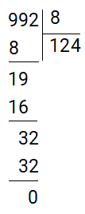  
9 chia 8 được 1 , viết 1 .  
1 nhân 8 bằng 8 ; 9 trừ 8 bằng 1 .  
Hạ 9 , được 19 ; 19 chia 8 được 2 , viết 2 .  
2 nhân 8 bằng 16 ; 19 trừ 16 bằng 3 .  
Hạ 2 , được 32 ; 32 chia 8 được 4 , viết 4 .  
4 nhân 8 bằng 32 ; 32 trừ 32 bằng 0 .  
Vậy 992 : 8 = 124 .  
Ta có:  
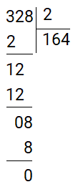  
3 chia 2 được 1 , viết 1 .  
1 nhân 2 bằng 2 ; 3 trừ 2 bằng 1 .  
Hạ 2 , được 12 ; 12 chia 2 được 6 , viết 6 .  
6 nhân 2 bằng 12 ; 12 trừ 12 bằng 0 .  
Hạ 8 ; 8 chia 2 được 4 , viết 4 .  
4 nhân 2 bằng 8 ; 8 trừ 8 bằng 0 .  
Vậy 328 : 2 = 164 .  
Vậy phép chia 992 : 8 có thương là 124 .  
**Đáp án:**  
992 : 8

Câu **11**: [NB]

Bạn hãy điền số thích hợp vào ô trống.  
Cho hình vẽ:  
  
Số thích hợp để điền vào ô màu xanh là [[112]].  
Số thích hợp để điền vào ô màu vàng là [[214]].

Lời giải:

**Bước 1:**

**Lý thuyết:**  
Chia số có ba chữ số cho số có một chữ số.  
  
Ta có:  
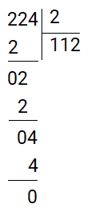  
2 chia 2 được 1 , viết 1 .  
1 nhân 2 bằng 2 ; 2 trừ 2 bằng 0 .  
Hạ 2 ; 2 chia 2 được 1 , viết 1 .  
1 nhân 2 bằng 2 ; 2 trừ 2 bằng 0 .  
Hạ 4 ; 4 chia 2 được 2 , viết 2 .  
2 nhân 2 bằng 4 ; 4 trừ 4 bằng 0 .  
Vậy 224 : 2 = 112 .  
Số thích hợp để điền vào ô màu xanh là 112 .  
Ta có:  
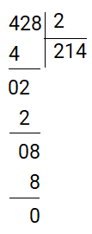  
4 chia 2 được 2 , viết 2 .  
2 nhân 2 bằng 4 ; 4 trừ 4 bằng 0 .  
Hạ 2 ; 2 chia 2 được 1 , viết 1 .  
1 nhân 2 bằng 2 ; 2 trừ 2 bằng 0 .  
Hạ 8 ; 8 chia 2 được 4 , viết 4 .  
4 nhân 2 bằng 8 ; 8 trừ 8 bằng 0 .  
Vậy 428 : 2 = 214 .  
Số thích hợp để điền vào ô màu vàng là 214 .  
**Đáp án:**  
112  
214

Câu **12**: [NB]

Bạn hãy chọn đáp án đúng.  
Bạn Minh thực hiện phép tính như sau:  
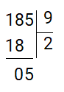  
Hỏi bạn Minh thực hiện đúng hay sai?

A. Sai

B. Đúng

Lời giải:

**Bước 1:**

**Lý thuyết:**  
Chia số có ba chữ số cho số có một chữ số.  
  
Ta có:  
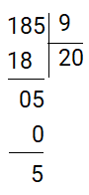  
18 chia 9 được 2 , viết 2 .  
2 nhân 9 bằng 18 ; 18 trừ 18 bằng 0 .  
Hạ 5 ; 5 chia 9 được 0 , viết 0 .  
0 nhân 9 bằng 0 ; 5 trừ 0 bằng 5 .  
Vậy 185 : 9 = 20 (dư 5 ).  
Vậy bạn Minh thực hiện sai.  
**Đáp án:**  
Sai

Câu **13**: [NB]

Bạn hãy chọn đáp án đúng.  
Khẳng định nào dưới đây là đúng khi nói về số dư của phép chia 628 : 6 ?

A. Số dư lớn hơn 3

B. Số dư nhỏ hơn 3 C. Số dư bằng 3

Lời giải:

**Bước 1:**

**Lý thuyết:**  
Chia số có ba chữ số cho số có một chữ số.  
  
Ta có:  
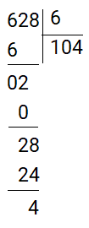  
6 chia 6 được 1 , viết 1 .  
1 nhân 6 bằng 6 ; 6 trừ 6 bằng 0 .  
Hạ 2 ; 2 chia 6 được 0 , viết 0 .  
0 nhân 6 bằng 0 ; 2 trừ 0 bằng 2 .  
Hạ 8 , được 28 ; 28 chia 6 được 4 , viết 4 .  
4 nhân 6 bằng 24 ; 28 trừ 24 bằng 4 .  
Vậy 628 : 6 = 104 (dư 4 ).  
Vì 4 > 3 nên số dư của phép chia 628 : 6 lớn hơn 3 .  
**Đáp án:**  
Số dư lớn hơn 3

Câu **14**: [NB]

Bạn hãy điền số thích hợp vào ô trống.  
Cho a là số thỏa mãn 732 : 4 = a . Khi đó a = [[183]].

Lời giải:

**Bước 1:**

**Lý thuyết:**  
Chia số có ba chữ số cho số có một chữ số.  
  
Ta có:  
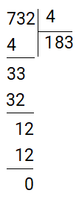  
7 chia 4 được 1 , viết 1 .  
1 nhân 4 bằng 4 ; 7 trừ 4 bằng 3 .  
Hạ 3 , được 33 ; 33 chia 4 được 8 , viết 8 .  
8 nhân 4 bằng 32 ; 33 trừ 32 bằng 1 .  
Hạ 2 , được 12 ; 12 chia 4 được 3 , viết 3 .  
3 nhân 4 bằng 12 ; 12 trừ 12 bằng 0 .  
Vậy 732 : 4 = 183 .  
Do đó a = 183 .  
Vậy số cần điền vào ô trống là 183 .  
**Đáp án:**  
183

Câu **15**: [NB]

Bạn hãy điền số thích hợp vào ô trống.  
Kết quả của phép tính trên là [[178]].

Lời giải:

**Bước 1:**

**Lý thuyết:**  
Chia số có ba chữ số cho số có một chữ số.  
  
Ta có:  
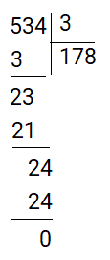  
5 chia 3 được 1 , viết 1 .  
1 nhân 3 bằng 3 ; 5 trừ 3 bằng 2 .  
Hạ 3 , được 23 ; 23 chia 3 được 7 , viết 7 .  
7 nhân 3 bằng 21 ; 23 trừ 21 bằng 2 .  
Hạ 4 , được 24 ; 24 chia 3 được 8 , viết 8 .  
8 nhân 3 bằng 24 ; 24 trừ 24 bằng 0 .  
Vậy 534 : 3 = 178 .  
Số cần điền vào ô trống là 178 .  
**Đáp án:**  
178

Câu **16**: [NB]

Bạn hãy điền số thích hợp vào ô trống.  
Giảm 460 g đi 2 lần ta được [[230]] g .

Lời giải:

**Bước 1:**

**Lý thuyết:**  
Chia số có ba chữ số cho số có một chữ số.  
  
Ta có:  
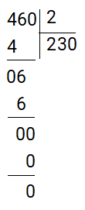  
4 chia 2 được 2 , viết 2 .  
2 nhân 2 bằng 4 ; 4 trừ 4 bằng 0 .  
Hạ 6 ; 6 chia 2 được 3 , viết 3 .  
3 nhân 2 bằng 6 ; 6 trừ 6 bằng 0 .  
Hạ 0 ; 0 chia 2 được 0 , viết 0 .  
0 nhân 2 bằng 0 ; 0 trừ 0 bằng 0 .  
Vậy 460 : 2 = 230 .  
Vậy giảm 460 g đi 2 lần ta được 230 g .  
**Đáp án:**  
230

Câu **17**: [NB]

Bạn hãy điền số thích hợp vào ô trống.  
357 : 3 = [[119]].

Lời giải:

**Bước 1:**

**Lý thuyết:**  
Chia số có ba chữ số cho số có một chữ số.  
  
Ta có:  
Vậy 357 : 3 = 119 .  
**Đáp án:**  
119

Câu **18**: [NB]

Bạn hãy chọn đáp án đúng.  
Cho hình vẽ sau:  
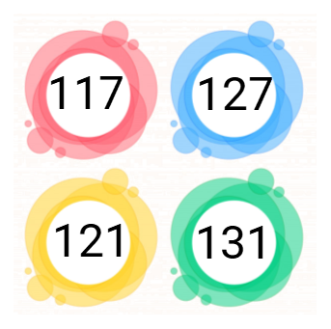  
Số trong ô tròn màu gì là kết quả của phép tính 635 : 5 ?

A. Màu xanh da trời

B. Màu hồng C. Màu vàng D. Màu xanh lá cây

Lời giải:

**Bước 1:**

**Lý thuyết:**  
Chia số có ba chữ số cho số có một chữ số.  
  
Ta có:  
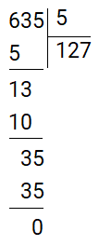  
6 chia 5 được 1 , viết 1 .  
1 nhân 5 bằng 5 ; 6 trừ 5 bằng 1 .  
Hạ 3 , được 13 ; 13 chia 5 được 2 , viết 2 .  
2 nhân 5 bằng 10 ; 13 trừ 10 bằng 3 .  
Hạ 5 , được 35 ; 35 chia 5 được 7 , viết 7 .  
7 nhân 5 bằng 35 ; 35 trừ 35 bằng 0 .  
Vậy 635 : 5 = 127 .  
Do đó số trong ô tròn màu xanh da trời là kết quả của phép tính 635 : 5 .  
**Đáp án:**  
Màu xanh da trời

Câu **19**: [NB]

Bạn hãy điền số thích hợp vào ô trống.  
Số dư của phép chia 783 : 5 là [[3]].

Lời giải:

**Bước 1:**

**Lý thuyết:**  
Chia số có ba chữ số cho số có một chữ số.  
  
Ta có:  
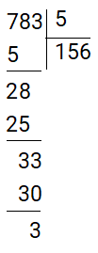  
7 chia 5 được 1 , viết 1 .  
1 nhân 5 bằng 5 ; 7 trừ 5 bằng 2 .  
Hạ 8 , được 28 ; 28 chia 5 được 5 , viết 5 .  
5 nhân 5 bằng 25 ; 28 trừ 25 bằng 3 .  
Hạ 3 , được 33 ; 33 chia 5 chia 6 , viết 6 .  
6 nhân 5 bằng 30 ; 33 trừ 30 bằng 3 .  
Vậy 783 : 5 = 156 (dư 3 ).  
Số cần điền vào ô trống là 3 .  
**Đáp án:**  
3

Câu **20**: [NB]

Bạn hãy chọn đáp án đúng.  
Bạn Hòa nói: “Phép chia 893 : 3 có thương là 298 ”  
Bạn Hòa nói như vậy là đúng hay sai?

A. Sai

B. Đúng

Lời giải:

**Bước 1:**

**Lý thuyết:**  
Chia số có ba chữ số cho số có một chữ số.  
  
Ta có:  
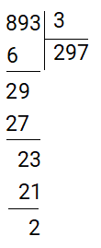  
8 chia 3 được 2 , viết 2 .  
2 nhân 3 bằng 6 ; 8 trừ 6 bằng 2 .  
Hạ 9 , được 29 ; 29 chia 3 được 9 , viết 9 .  
9 nhân 3 bằng 27 ; 29 trừ 27 bằng 2 .  
Hạ 3 , được 23 ; 23 chia 3 được 7 , viết 7 .  
7 nhân 3 bằng 21 ; 23 trừ 21 bằng 2 .  
Vậy 893 : 3 = 297 (dư 2 ).  
Do đó bạn Hòa nói sai.  
**Đáp án:**  
Sai

Câu **21**: [NB]

Bạn hãy điền số thích hợp vào ô trống.  
Cho bảng sau:  
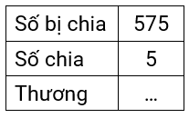  
Số thích hợp để điền vào dấu ba chấm là [[115]].

Lời giải:

**Bước 1:**

**Lý thuyết:**  
Chia số có ba chữ số cho số có một chữ số.  
  
Ta có:  
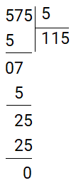  
5 chia 5 được 1 , viết 1 .  
1 nhân 5 bằng 5 ; 5 trừ 5 bằng 0 .  
Hạ 7 ; 7 chia 5 được 1 , viết 1 .  
1 nhân 5 bằng 5 ; 7 trừ 5 bằng 2 .  
Hạ 5 , được 25 ; 25 chia 5 được 5 , viết 5 .  
5 nhân 5 bằng 25 ; 25 trừ 25 bằng 0 .  
Vậy 575 : 5 = 115 .  
Số thích hợp để điền vào dấu ba chấm là 115 .  
**Đáp án:**  
115

Câu **22**: [NB]

Bạn hãy chọn đáp án đúng.  
71 có phải là kết quả của phép chia 426 : 6 không?

A. Có.

B. Không.

Lời giải:

**Bước 1:**

**Lý thuyết:**  
Chia số có ba chữ số cho số có một chữ số.  
  
Ta thực hiện phép tính:  
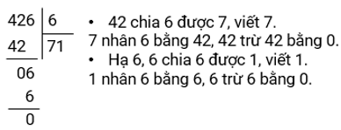  
Do đó, 426 : 6 = 71.  
Vậy 71 là kết quả của phép chia 426 : 6.  
**Đáp án:**  
Có.

Câu **23**: [NB]

Bạn hãy chọn đáp án đúng.  
Trong các khẳng định dưới đây, khẳng định nào đúng?

A. Kết quả của phép tính 625:5 là 125.

B. Kết quả của phép tính 625:5 là 105. C. Kết quả của phép tính 625:5 là 115. D. Kết quả của phép tính 625:5 là 135.

Lời giải:

**Bước 1:**

**Lý thuyết:**  
Chia số có ba chữ số cho số có một chữ số.  
  
Ta thực hiện phép tính:  
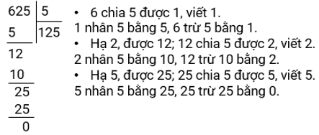  
Do đó: 625 : 5 = 125.  
Vậy khẳng định đúng là: Kết quả của phép tính 625 : 5 là 125.  
**Đáp án:**  
Kết quả của phép tính 625 : 5 là 125.

Câu **24**: [NB]

Bạn hãy điền số thích hợp vào ô trống.  
351 : 5 = [[70]] (dư [[1]])

Lời giải:

**Bước 1:**

**Lý thuyết:**  
Chia số có ba chữ số cho số có một chữ số.  
  
Ta thực hiện phép tính:  
Do đó, 351 : 5 = 70 (dư 1 )  
Vậy số thích hợp điền vào ô trống lần lượt là 70 ; 1.  
**Đáp án:**  
70  
1

Câu **25**: [NB]

Bạn hãy chọn đáp án đúng.  
Lấy 600 chia cho 3 được kết quả là

A. 200.

B. 300. C. 250. D. 150.

Lời giải:

**Bước 1:**

**Lý thuyết:**  
Chia số có ba chữ số cho số có một chữ số.  
  
Nhẩm: 6 trăm : 3 = 2 trăm.  
Do đó: 600 : 3 = 200.  
Vậy đáp án đúng là: 200.  
**Đáp án:**  
200.

Câu **26**: [NB]

Bạn hãy chọn đáp án đúng.  
Cho hai phép tính dưới đây:  
Phép tính 1 : 432 : 3 = 146.  
Phép tính 2 : 432 : 3 = 144.  
Hỏi trong hai phép tính trên, phép tính nào đúng?

A. Phép tính 2.

B. Phép tính 1. C. Cả hai phép tính đều sai.

Lời giải:

**Bước 1:**

**Lý thuyết:**  
Chia số có ba chữ số cho số có một chữ số.  
  
Ta thực hiện phép tính:  
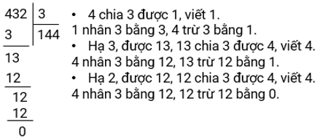  
Do đó: 432 : 3 = 144.  
Vậy trong hai phép tính trên, phép tính đúng là phép tính 2.  
**Đáp án:**  
Phép tính 2.

Câu **27**: [NB]

Bạn hãy chọn đáp án đúng.  
Cho hình dưới đây:  
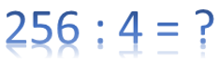  
Số thích hợp điền vào dấu hỏi chấm trong hình trên là

A. 64.

B. 62. C. 54. D. 58.

Lời giải:

**Bước 1:**

**Lý thuyết:**  
Chia số có ba chữ số cho số có một chữ số.  
  
Ta thực hiện phép tính:  
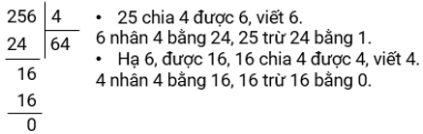  
Do đó, 256 : 4 = 64.  
Vậy số thích hợp điền vào dấu hỏi chấm trong hình trên là 64.  
**Đáp án:**  
64.

Câu **28**: [NB]

Bạn hãy điền số thích hợp vào ô trống.  
Số đã bị xóa đi là [[181]].

Lời giải:

**Bước 1:**

**Lí thuyết:**  
Chia số có 3 chữ số cho số có 1 chữ số.  
  
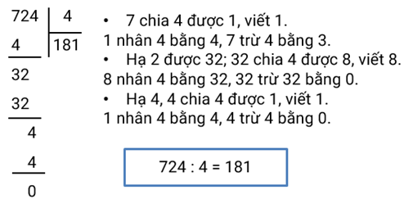  
Do đó, số đã bị xóa đi là 181 .  
**Đáp án:**181 .

Câu **29**: [NB]

Bạn hãy điền số thích hợp vào ô trống.  
Số đã bị xóa đi là [[138]].

Lời giải:

**Bước 1:**

**Lí thuyết:**  
Chia số có 3 chữ số cho số có 1 chữ số.  
  
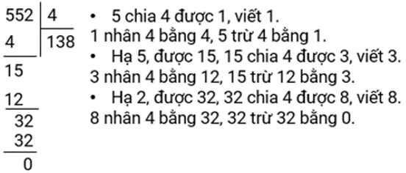  
Do đó, số đã bị xóa đi là 138 .  
**Đáp án:**138 .

Câu **30**: [NB]

Bạn hãy chọn đáp án đúng.

A. 300

B. 200

C. 150 D. 250

Lời giải:

**Bước 1:**

**Lí thuyết:**  
Chia số có 3 chữ số cho số có 1 chữ số.  
  
Nhẩm 6 trăm : 3 = 2 trăm  
Do đó, 600 : 3 = 200  
**Đáp án:**200 .

Câu **31**: [NB]

Bạn hãy chọn đáp án đúng.

A. 300

B. 200 C. 150 D. 250

Lời giải:

**Bước 1:**

**Lí thuyết:**  
Chia số có 3 chữ số cho số có 1 chữ số.  
  
Nhẩm 9 trăm : 3 = 3 trăm  
Do đó, 900 : 3 = 300  
**Đáp án:**300 .

Câu **32**: [NB]

Bạn hãy chọn đáp án đúng.  
  
Em hãy tìm đúng chìa khóa để mở ổ khóa trên.

A.

B.

Lời giải:

**Bước 1:**

**Lí thuyết:**  
Chia số có 3 chữ số cho số có 1 chữ số.  
  
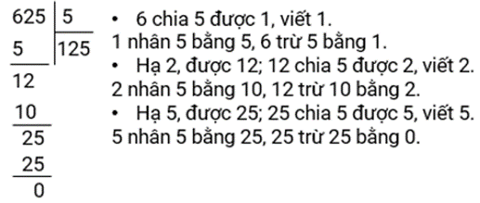  
Do đó, ổ khóa thích hợp là  
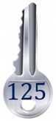  
**Đáp án:**  


Câu **33**: [NB]

Bạn hãy chọn đáp án đúng.  
  
Em hãy tìm đúng chìa khóa để mở ổ khóa trên.

A.

B.

Lời giải:

**Bước 1:**

**Lí thuyết:**  
Chia số có 3 chữ số cho số có 1 chữ số.  
  
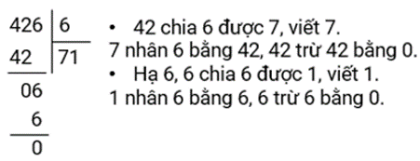  
Do đó, ổ khóa thích hợp là  
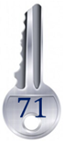  
**Đáp án:**  
